Genética Lista Extra
01. (UFRGS 2016) No milho, grãos púrpura são dominantes em relação a amarelos, e grãos cheios são dominantes em relação a murchos. Do cruzamento entre duas plantas, foi obtida uma prole com as seguintes proporções: 25% de grãos púrpura e cheios; 25% de grãos amarelos e cheios; 25% de grãos púrpura e murchos; 25% de grãos amarelos e murchos. Sabendo que uma das plantas parentais era totalmente homozigota, assinale a alternativa correta.
(A) Os dois genes citados não estão segregando de forma independente.
(B) A planta homozigota era dominante para as duas características.
(C) Uma das plantas parentais era heterozigota para as duas características.
(D) A prole seria mantida na proporção 1:1:1:1, se as duas plantas parentais fossem duplo heterozigotas.
(E) Os resultados obtidos são fruto de recombinação genética.
02. (UFRGS 2016) Quando todas as filhas de um indivíduo, afetado por uma determinada anomalia genética, têm o mesmo fenótipo que o pai e nenhum filho é afetado, o mais provável padrão de herança é
(A) ligado ao X dominante.
(B) ligado ao X recessivo.
(C) autossômico dominante.
(D) autossômico recessivo.
(E) extranuclear.
03. (UFRGS 2015) Uma mulher com cariótipo tem cariótipo anormal. Essa anomalia 47, XXX
a) é uma triploidia.
b) é uma aneuploidia autossômica.
c) pode ter origem no gameta paterno.
d) caracteriza-se pela presença de um corpúsculo de Barr.
e) causa alterações somente em genes exclusivos do sexo feminino.
TEXTO PARA AS PRÓXIMAS 2 QUESTÕES:
A(s) questão(ões) a seguir refere(m)-se aos enunciados e ao quadro abaixo.
O quadro apresenta a distribuição dos 4 diferentes alelos do gene A cujas combinações genotípicas são responsáveis pelos padrões de coloração da pelagem de algumas raças caninas.
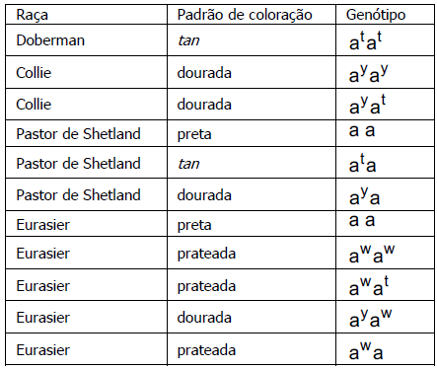
4. (UFRGS 2015) Assinale a alternativa correta, considerando que o gene K é epistático em relação ao gene A de tal forma que, na presença de K todos os cães têm a cor do pelo preta; e que o genótipo kk permite a expressão dos diferentes alelos do gene A.
a) O cruzamento entre cães KK a^{y}a^{w} X Kk a^{y}a^{w} somente resulta cães com cor do pelo preta.
b) Os cães apresentados no quadro são homozigotos dominantes para o gene K.
c) O cruzamento entre cães kk prateados pode acarretar cães dourados.
d) A cor de pelo preta somente pode ser obtida em cães homozigotos para os dois genes citados.
e) O cruzamento entre di-híbridos Kk a^{y}a resulta em 9/16 animais pretos.
5. (UFRGS 2015) Com base no quadro, a hierarquia de dominância dos diferentes alelos é
a) a^{w} > a > a^{y} > a^{t}
b) a^{y} > a^{t} > a > a^{w}
c) a^{t} > a^{y} > a^{w} > a
d) a^{y} > a^{w} > a^{t} > a
e) a^{w} > a^{y} > a > a^{t}
6. (UFRGS 2008) Leia a tira abaixo, que ilustra os efeitos de um inseticida em um grupo de baratas.
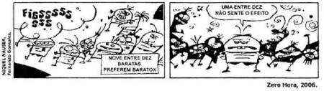
Supondo que a sensibilidade ao inseticida Baratox seja uma característica monogênica, considere as afirmações abaixo.
I – Nesse grupo de baratas, existem pelo menos dois diferentes alelos para a característica sensibilidade ao inseticida.
II – A barata insensível ao inseticida, do segundo quadrinho, apresenta genótipo homozigoto recessivo.
III – O fenótipo das baratas sensíveis ao inseticida, do segundo quadrinho, deve-se a um efeito de codominância.
Quais estão corretas?
(A) Apenas I. (C) Apenas I e III. (E) I, II e III.
(B) Apenas II. (D) Apenas II e III.
7. (UFRGS 2003) Considere as seguintes afirmações sobre alguns conceitos fundamentais utilizados em genética.
I. Alelo recessivo é aquele inibido pela ação de outro alelo, denominado dominante.
II. Cromossomos homólogos são os que apresentam genes que codificam as mesmas características e que pareiam durante a meiose.
III. Genótipo é a descrição da constituição genética de um organismo; é um conceito relativo a um determinado gene ou a um conjunto de genes.
Quais estão corretas?
(A) Apenas II. (C) Apenas I e III. (E) I, II e III.
(B) Apenas I e II. (D) Apenas II e III.
8. (UFRGS 2007) Em genética, o cruzamento-teste é utilizado para determinar
(A) o número de genes responsável por uma característica.
(B) o padrão de herança de uma característica.
(C) a recessividade de uma característica.
(D) o grau de penetrância de uma característica.
(E) a homozigose ou heterozigose de um gene dominante.
9 . (UFRGS 2003) Camundongos com genótipo homozigoto recessivo têm coloração cinzenta. Os heterozigotos são amarelos, e os homozigotos dominantes morrem no início do desenvolvimento embrionário. De um experimento de cruzamento entre animais amarelos, resultaram 120 descendentes. O número provável de descendentes cinzentos é
(A) 30. (B) 40. (C) 60. (D) 80. (E) 120.
10. (UFRGS 2005) Suponha que em uma certa espécie diploide exista um caráter relacionado com uma série de quatro alelos (alelos múltiplos). Em um determinado indivíduo da espécie referida, o número máximo de alelos representados relacionado ao caráter em questão será igual a
(A) 2. (B) 4. (C) 6. (D) 8. (E) 10.
11. (UFRGS 2012) Em rabanetes, um único par de alelos de um gene controla a forma da raiz. Três formas são observadas: oval, redonda e longa. Cruzamentos entre esses três tipos apresentam os seguintes resultados:
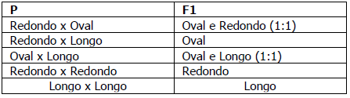
Qual a proporção de progênie esperada do cruzamento oval x oval?
a) 3 ovais : 1 longo
b) 1 redondo : 1 longo
c) 1 oval : 2 redondos : 1 longo
d) 3 redondos : 1 longo
e) 1 redondo : 2 ovais : 1 longo
12. (UFRGS 2007) Em uma espécie de peixes de aquário, aparecem três padrões distintos de coloração na nadadeira dorsal: negra, rajada e amarela. Esses padrões são resultantes das combinações de três diferentes alelos em um mesmo loco.
No quadro abaixo estão apresentados três cruzamentos entre peixes com padrões de coloração distintos para nadadeiras e suas respectivas gerações F1 e F2.
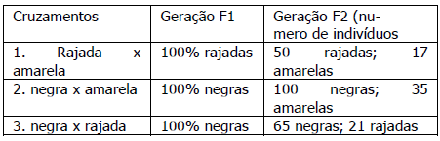
Se um macho da F1 do cruzamento 3 cruza com uma fêmea da F1 do cruzamento 1, quais as proporções de coloração nas nadadeiras dorsais esperadas para os descendentes?
(A) 50% de indivíduos com nadadeiras negras e 50% de indivíduos com nadadeiras rajadas.
(B) 75% de indivíduos com nadadeiras negras e 25% de indivíduos com nadadeiras amarelas.
(C) 75% de indivíduos com nadadeiras negras e 25% de indivíduos com nadadeiras rajadas.
(D) 50% de indivíduos com nadadeiras negras e 50% de indivíduos com nadadeiras rajadas.
(E) 100% de indivíduos com nadadeiras negras.
13. (UFRGS 2006) Em uma transfusão sanguínea, indivíduos do grupo O são considerados doadores universais porque
(A) seu plasma não contém anticorpos Anti-A e Anti-B.
(B) seus eritrócitos não contêm anticorpos Anti-A e Anti-B.
(C) seu plasma não contém antígenos A e B.
(D) seus eritrócitos não contêm antígenos A e B.
(E) seu sangue não contém antígenos nem anticorpos.
14. (UFRGS 2003) Um homem do grupo sanguíneo O é acusado por uma antiga namorada de ser o pai de seu filho. Essa namorada tem um pai de grupo sanguíneo A, e sua mãe e seu irmão são do grupo O. O filho em questão é do grupo sanguíneo B. As chances de a namorada ser do grupo sanguíneo A e de o homem ser pai da criança são, respectivamente, de
(A) 25% e 0%.
(B) 25% e 25%.
(C) 25% e 50%.
(D) 50% e 0%.
(E) 50% e 25%
15. (UFRGS 2004) Em um caso de disputa da paternidade de um menino hemofílico, estão envolvidos um homem que tem a doença e outro que não a tem. (Hemofilia: herança recessiva ligada ao X)
Analise as afirmações abaixo a esse respeito.
I – As bases genéticas da hemofilia apoiam a paternidade do homem hemofílico.
II – O homem não hemofílico pode ser o pai do menino.
III – O homem hemofílico não pode ser o pai do menino.
Quais estão corretas?
(A) Apenas I.
(B) Apenas II.
(C) Apenas III.
(D) Apenas I e II.
(E) Apenas II e III.
16. (UFRGS 2012) Darwin sofreu durante a maior parte de sua vida adulta de uma doença debilitante que pode ter sido a síndrome de vômitos cíclicos (SVC). A hipótese corrente sugere que a doença seja provocada por uma mutação mitocondrial já descrita na literatura. Sabe-se que a mãe e o tio materno de Darwin apresentavam os mesmos sintomas que ele. Sabe-se, também, que Darwin era casado com uma prima em primeiro grau, que não apresentava a síndrome, e que o casal teve vários filhos e filhas, não havendo nenhum sindrômico entre eles.
Com base no exposto acima, assinale a alternativa correta.
a) A SVC pode ter padrão de herança dominante ligada ao sexo.
b) A inexistência de filhos sindrômicos está de acordo com a hipótese da origem mitocondrial da doença de Darwin.
c) De acordo com a hipótese da origem mitocondrial, tanto a avó quanto o avô materno de Darwin podem ter passado a síndrome para seus filhos.
d) A consanguinidade entre Darwin e sua esposa sustenta a hipótese de herança mitocondrial da síndrome.
e) De acordo com a hipótese da origem mitocondrial da síndrome, todas as filhas de Darwin devem ser portadoras do gene mutado.
17. (UFRGS 2011) As flores de uma determinada planta podem ser brancas, vermelhas ou creme. A cor branca (ausência de deposição de pigmento) é condicionada por uma alelo recessivo (aa). O alelo A determina a deposição de pigmento. O alelo dominante B produz pigmento vermelho, enquanto seu recessivo, a cor creme. Cruzando-se plantas heterozigotas para os genes entre si, a probabilidade de obtermos uma planta de cor branca é de:
a) 3/16 b) 4/16 c) 7/16 d) 9/16 e) 12/16
18. (UFRGS 2014) O heredograma abaixo se refere à herança da calvície em alguns membros da família real britânica.
Supondo que, nessa família, a calvície tenha herança autossômica influenciada pelo sexo, ou seja, homens são calvos em homo e heterozigose e mulheres, somente em homozigose, considere as afirmações abaixo, assinalando-as com V (verdadeiro) ou F (falso).
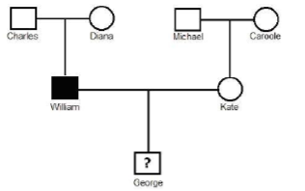
( ) A calvície em questão é ocasionada pelo cromossomo X.
( ) Diana transmitiu para William o alelo responsável pela sua calvície.
( ) Charles recebeu de seu pai um alelo para calvície.
( ) George terá 75% de chance de ser calvo, considerando Kate heterozigota.
A sequência correta de preenchimento dos parênteses, de cima para baixo, é
(A) V – V – F – V.
(B) V – F – V – F.
(C) F – V – V – F.
(D) F – V – F – V.
(E) V – F – F – V.
19. (UCS 2016) Considerando que o alelo mutante (h) recessivo condiciona a não produção do fator de coagulação VIII e, consequentemente, a hemofilia, caracterizada por ser uma doença ligada ao cromossomo X, qual seria a chance da manifestação da hemofilia nos descendentes diretos de um cruzamento entre um homem hemofílico e uma mulher portadora, mas não hemofílica?
(a) Todos seriam hemofílicos.
(b) Nenhum seria hemofílico.
(c) As filhas seriam hemofílicas e os filhos não hemofílicos.
(d) 50% das filhas seriam hemofílicas e 50% dos filhos hemofílicos.
(e) 25% dos filhos seriam não hemofílicos e 75% das filhas hemofílicas.
20. (UCS 2013) Um produtor de grãos contratou um melhorista para aumentar sua lucratividade. O grão produzido é duplo heterozigoto com peso médio de 350 kg/ha. O melhorista promoveu a autofecundação e descobriu que cada um dos genes dominantes é responsável por um ganho de 100kg/ha, e cada um dos recessivos por 75kg/ha.
Qual seria sua produção, se o produtor plantasse as sementes provenientes do cruzamento AABb com AaBB?
a) 25% 400kg/ha; 50% 350 kg/ha e 25% 300kg/ha
b) 25% 400kg/ha e 75% 350kg/ha
c) 50% 400kg/ha e 50% 300kg/ha
d) 75% 350kg/ha e 25% 300kg/ha
e) 25% 400kg/ha; 50% 375 kg/ha e 25% 350 kg/ha
21. (UCS 2013) O daltonismo é um tipo de cegueira às cores, em que o portador é incapaz de diferenciar, por exemplo, o verde e o vermelho. Considere os seguintes genótipos e fenótipos relacionados ao daltonismo.
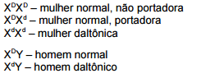
Com base nas informações acima, assinale a alternativa correta.
a) O alelo para o daltonismo comporta-se como dominante.
b) No cruzamento entre uma mulher normal, portadora, e um homem daltônico, o filho homem será sempre daltônico.
c) No cruzamento entre uma mulher daltônica e um homem normal, a filha mulher tem 50% de chance de ser daltônica.
d) As filhas mulheres de homens daltônicos nunca serão daltônicas, independente do genótipo da mãe.
e) Os filhos homens de um cruzamento entre uma mulher normal, não portadora, e um homem daltônico nunca serão daltônicos.
22. (UCS 2012) Alelos são pares de genes responsáveis pela expressão de determinadas características num organismo. Em cobaias de laboratório, foram identificados alelos que controlam a coloração do pelo, seguindo o padrão abaixo.
Cobaia 1: AA – coloração cinza
Cobaia 2: Aa – coloração cinza
Cobaia 3: aa – coloração branca
A partir desse padrão, analise as afirmações abaixo.
– Considerando um cruzamento das cobaias 1 X 2, a chance de obtenção de um indivíduo cinza é de __________.
– Considerando um cruzamento das cobaias 2 X 3, a chance de obtenção de um indivíduo branco é de __________.
– A coloração branca só aparece em indivíduos __________.
Assinale a alternativa que completa, correta e respectivamente, as lacunas acima.
a) 100% – 50% – homozigóticos recessivos
b) 50% – 50% – homozigóticos recessivos
c) 75% – 25% – heterozigóticos dominantes
d) 25% – 50% – heterozigóticos recessivos
e) 100% – 50% – homozigóticos dominantes
23. (UPF 2016) Suponha que a diferença entre uma planta de 100 cm de estatura e uma de 160 cm é devida a dois pares de genes de fatores e efeitos iguais e aditivos. A planta de 160 cm é duplo homozigota dominante e a de 100 cm é duplo homozigota recessiva. Cruzando-se uma planta duplo heterozigota com uma duplo homozigota recessiva, pode-se prever que, entre os descendentes:
a) 25% terão em média 130 cm, 50% terão em média 115 cm e 25% terão em média 100 cm de estatura.
b) 100% das plantas terão em média 115 cm de estatura.
c) 50% terão em média 140 cm e 50% terão em média 100 cm de estatura.
d) 75% terão em média 130 cm e 25% terão em média 145 cm de estatura.
e) 25% terão em média 115 cm, 25% terão em média 130 cm, 25% terão em média 145 cm e 25% terão em média 160 cm de estatura.
24. (UPF 2014) Na espécie humana, o grupo sanguíneo, no sistema ABO, é uma característica hereditária do tipo polialelia, e o fator Rh é de herança mendeliana. Analise o heredograma de três gerações de uma família apresentado abaixo, no qual o indivíduo 1 é um doador universal e o indivíduo 2 é um receptor universal
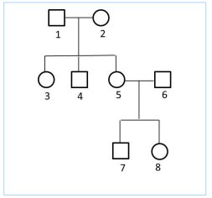
Sobre o grupo sanguíneo e o fator Rh dos membros dessa família, podemos afirmar corretamente que:
o indivíduo 4 não pode ser um doador universal.
o indivíduo 3 necessariamente apresenta hemácias com aglutinogênios A e aglutinogênios B.
caso o indivíduo 6 também seja um receptor universal, todos os filhos do casal apresentarão os dois tipos de aglutininas: Anti-A e Anti-B.
o indivíduo 5 pode pertencer ao grupo sanguíneo O e fator Rh+ .
se o indivíduo 5 pertencer ao grupo sanguíneo B fator Rh+ e o indivíduo 6 ao grupo O, fator Rh+ , seus filhos pertencerão ao grupo O ou B, todos obrigatoriamente fator Rh+ .
25. (UPF 2015) A fibrose cística é uma doença autossômica recessiva grave. É caracterizada por um distúrbio nas secreções das glândulas exócrinas que pode afetar todo o organismo, frequentemente levando à morte prematura. As pessoas nas quais o alelo recessivo é detectado recebem aconselhamento genético a respeito do risco de vir a ter um descendente com a doença. Paulo descobriu que é heterozigoto para essa característica. Ele é casado com Júlia, que não apresenta a doença e é filha de pais que também não apresentam a doença. No entanto, Júlia teve um irmão que morreu na infância, vítima de fibrose cística. Qual a probabilidade de que Paulo e Júlia venham a ter um(a) filho(a) com fibrose cística?
a) 1/6
b) 1/8
c) 1/4
d) 1/2
e) 1/3
26. (UPF 2014) Considere as afirmativas abaixo sobre as possíveis interações entre alelos de um mesmo gene, assinalando com V as verdadeiras e com F as falsas.
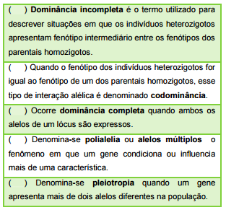
A sequência correta de preenchimento dos parênteses, de cima para baixo, é:
V – F – F – V– F. b) F – V – V – F– V.
c) V – F – F – F– F. d) F – F – V – V – F.
e) V – V – F – F– F.
27. (UPF 2014) O quadro abaixo trata dos tipos de herança de genes localizados em cromossomos sexuais. Associe corretamente os tipos de herança da primeira coluna com sua respectiva descrição e exemplo, na segunda coluna.
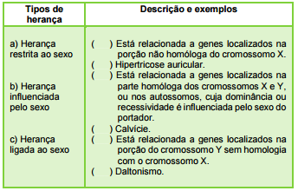
A sequência correta de preenchimento dos parênteses, de cima para baixo, é:
b – a – c – c – b – a.
c – a – b – b – a – c.
a – b – c – b – c – a.
b – a – c – b – c – a.
c – a – b – c – a – b.
28. (UFSC 2015) Para explicar a herança da cor da pele nos humanos, existem dois modelos poligênicos. O primeiro se baseia na existência de dois genes com dois alelos cada um. O segundo admite a existência de três genes, cada um deles também com dois alelos. No primeiro modelo, indivíduos AABB seriam negros e aabb seriam brancos. No segundo modelo, AABBCC seriam negros e aabbcc seriam brancos. Em ambos os modelos, a ação dos genes e seus alelos seria aditiva, não existindo uma relação de dominância entre os alelos envolvidos. A cor da pele dependeria então da presença de alelos mais ou menos ativos na produção da melanina, sendo este um modelo típico de herança quantitativa. Com relação à herança da cor da pele humana, é CORRETO afirmar que:
01. em ambos os modelos, o padrão de herança é autossômico recessivo.
02. no primeiro modelo, a chance de um casal duplo heterozigoto ter um descendente negro é de 6,25%.
04. no segundo modelo, a chance de um casal triplo heterozigoto ter um descendente branco é de 3,12%.
08. no primeiro modelo, há a possibilidade de existirem quatro classes fenotípicas diferentes.
16. no segundo modelo, pode-se prever a existência de sete classes fenotípicas diferentes.
32. na herança de padrão quantitativo, as condições ambientais têm pouca influência nos fenótipos.
64. o gráfico de distribuição das classes fenotípicas de uma herança quantitativa tende a apresentar uma distribuição contínua de suas classes.
SOMA: ______
29. (UFSC 2014) Em uma espécie de mamífero existe um par de genes situados em cromossomos autossômicos não homólogos; cada um dos genes possui dois alelos com relação de dominância entre si. Foi cruzado um indivíduo duplo homozigoto dominante com um duplo homozigoto recessivo, obtendo-se a geração F1. Esta foi entrecruzada e obtiveram-se 352 descendentes.
Marque no cartão-resposta o número esperado destes descendentes que serão machos com o mesmo fenótipo de seus pais.
Resposta: _____________
30. (UFSC 2012) Em uma população hipotética em equilíbrio de Hardy-Weinberg, um gene possui dois alelos. Sabe-se que a frequência do alelo recessivo é de 0,4. Calcule o percentual esperado de indivíduos heterozigotos nesta população e assinale a resposta obtida no cartão-resposta.
Resposta: _______
31. (UFSC 2011) O heredograma abaixo mostra uma família onde encontramos indivíduos não afetados (quadrados e círculos brancos) e afetados por uma anomalia (quadrados e círculos pretos).
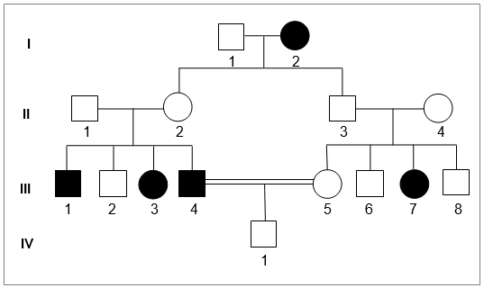
Segundo a 1ª e a 2ª lei de Mendel, a análise deste heredograma nos permite concluir corretamente que:

01. o padrão de herança da anomalia é autossômico dominante.
02. o indivíduo III – 4 com certeza é heterozigoto.
04. a chance do indivíduo II – 3 ser heterozigoto é de 50%.
08. os indivíduos do casal II – 1 e II – 2 são heterozigotos.
16. trata-se de uma herança, ligada ao sexo, de padrão recessivo.
32. a possibilidade do casal II – 3 e II – 4 ter outra filha afetada pela anomalia é de 25%.
64. a chance do casal III – 4 e III – 5 ter outro filho do mesmo sexo que IV – 1 no entanto afetado é de 16,6%.
SOMA: ____
32. (UNIFRA 2015) Na Austrália, no início do século XX, um pesquisador chamado Karl Landsteiner, interessado no estudo sobre transfusão sanguínea, misturou o sangue de diferentes pessoas. O resultado de sua pesquisa foi o melhor possível, pois os perigos devidos à incompatibilidade de sangue entre doador e receptor constituíam, naquela época, uma ameaça muitas vezes mortal. Hoje, os tipos sanguíneos podem ser classificados em vários sistemas, dentre eles o sistema ABO, Rh ou Sistema D e sistema MN.
Em relação ao tema é correto afirmar, exceto:
(A) A incompatibilidade sanguínea em transfusões ocorre devido à reação entre o antígeno do doador e os anticorpos do receptor.
(B)Um homem do grupo sanguíneo A que apresentou eritroblastose fetal ao nascer, é filho de uma mulher do grupo O. Casou-se com uma mulher do grupo sanguíneo B, cujo pai é O. O casal teve três filhos, sendo que o segundo apresentou eritroblastose fetal ao nascer, e os demais normais. Caso o casal tenha mais um filho, a probabilidade de ser uma menina O negativo é 1/16.
(C) De acordo com o sistema ABO, indivíduos portadores do alelo IA apresentam na membrana de suas hemácias aglutinina A; portadores do alelo I B apresentam aglutinina B; portadores dos dois alelos (IA e IB ), concomitantemente, possuem as duas aglutininas (A e B); os indivíduos que apresentam o alelo i em homozigose (ii) não possuem nenhum tipo de aglutinina
(D) A eritroblastose fetal ocorre devido à incompatibilidade materno-fetal, onde a mãe Rh negativo, após sensibilização, passa anticorpos anti D para o filho Rh positivo.

33. (UNIFRA 2015) Pesquisas recentes sugerem que a visão de múltiplas cores teria surgido entre primatas como uma vantagem na detecção e na fuga de predadores. Porém, o daltonismo também teria sua utilidade na busca por alimentos.
http://cienciahoje.uol.com.br Sobrevivência colorida. (Adaptado), 29/08/2014.
Acerca das informações acima e dos conhecimentos relacionados ao tema, assinale a alternativa correta.
(A) O daltonismo é uma perturbação da percepção visual caracterizada pela incapacidade de diferenciar todas ou algumas cores. Nos seres humanos é mais comum entre as mulheres, por localizar-se no cromossomo X.
(B) O daltonismo em humanos está na dependência de um gene recessivo localizado no cromossomo X, por isso denominado de herança ligada ao sexo.
(C) De acordo com a teoria sintética da evolução, a mutação, a seleção e a recombinação são fatores que aumentam a variabilidade genética nas populações.
(D) A vantagem dos primatas que apresentam a visão múltipla das cores na detecção e na fuga de predadores está de acordo com as ideias de Lamarck, quando propôs a teoria da Seleção Natural.

34. (UNIFRA 2014) Um cruzamento entre uma fêmea duploheterozigota (AaBb) com um macho duplo recessivo revelou a seguinte proporção genotípica entre os descendentes: 40% AaBb, 40% aabb, 10% Aabb, 10% aaBb. Assim, assinale a alternativa correta.
A) Não há evidência que tenha ocorrido permutação na formação dos gametas.
B) A segregação observada dos genes está de acordo com a Segunda Lei de Mendel.
C) Os resultados indicam que os genes estão em ligação, a uma distância de 20 UR.
D) O arranjo dos genes alelos na fêmea é trans (AB/ab).

35. (UNIFRA 2013) A imagem abaixo trata-se de um:
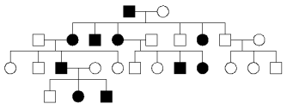
A ⇒ hemograma, gráfico usado em genética para representar a genealogia ou pedrigree de uma família ou de um indivíduo.
B ⇒ cariograma, imagem do conjunto cromossô- mico diploide de determinada espécie.
C ⇒ heredograma, gráfico usado em genética para representar a genealogia ou pedrigree de uma família ou de um indivíduo.
D ⇒ heredograma, imagem do conjunto cromossômico diploide de determinada espécie.

36. (PUCRS 2016)
I. Em um caso de monoibridismo com dominância completa, espera-se que, em um cruzamanto entre heterozigotos, as proporções genotípicas e fenotí- picas sejam, respectivamente, 1:2:1 e 3:1.
II. Em um cruzamento entre heterozigotos para um par de genes, considerando um caso de “genes letais”, no qual o referido gene é dominante, as proporções genotípicas e fenotípicas não serão iguais.
III. No cruzamento entre diíbridos, podemos encontrar uma proporção fenotípica que corresponde a 12:3:1, o que configura um caso de epistasia recessiva.

Está/Estão correta(s) a(s) afirmativa(s)
(A) I, apenas. B) III, apenas. C) I e II, apenas. D) II e III, apenas. E) I, II e III
37. (PUCRS 2016) A Fibrose Cística é um distúrbio autossômico recessivo que se manifesta quando o indivíduo herda dois alelos não funcionais do gene CFTR. Segundo o heredograma abaixo, qual a probabilidade de o indivíduo III.4 ter a doença?
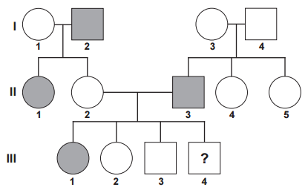
A) 1 B) 1/2 C) 1/4 D) 3/4 E) 3/16
38. (PUCRS 2014)
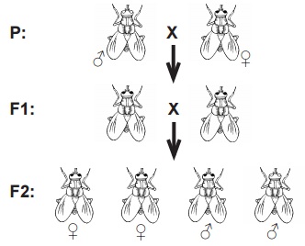
Ao observarmos os resultados dos cruzamentos, podemos afi rmar que os olhos
A) brancos são dominantes em relação aos olhos vermelhos.
B) vermelhos são recessivos em relação aos olhos brancos.
C) vermelhos de machos são sempre homozigotos.
D) brancos de machos são sempre hemizigotos.
E) vermelhos de fêmeas são sempre heterozigotos.
39. (PUCRS 2014) A doença de Gaucher, autossômica recessiva, afeta o metabolismo dos lipídios. O afetado, se não tratado, tem aumento do fígado e do baço, anemia, diminuição de plaquetas e de glóbulos brancos, desgaste ósseo, fadiga, cansaço e atraso de crescimento. É correto afirmar que um paciente com esta doença transmite o gene defeituoso para
A) seus filhos homens, apenas. B) suas filhas mulheres, apenas.
C) 25% de sua descendência, apenas. D) 50% de sua descendência, apenas.
E) 100% de sua descendência
40. (PUCRS 2014) A epigenética é uma área nova, a qual mostra que características adquiridas pelos pais são transmitidas para os filhos. Mesmo sem mudar a sequência de bases nucleotídicas, os hábitos paternos modificam alguns ligantes de seu DNA, e as modificações passam para a geração seguinte. Assim, algumas características que o filho apresentará serão reflexo das variações induzidas pelo ambiente sobre os pais, durante o decurso da vida deles. Essas novas descobertas permitem a reflexão sobre a validade da “Herança dos Caracteres Adquiridos”, formulada por ___________, teoria que ficou desacreditada por muito tempo.
A) Carlos Lineu B) Charles Darwin C) Gregor Mendel
D) Alexander Oparin E) Jean-Baptiste Lamarck
41. (PUCRS 2013) Grande parte do álcool que circula no sangue é metabolizado no fígado por enzimas hepáticas como a aldeídodesidrogenase 2 (ALDH2). Indivíduos leste-asiáticos apresentam uma variante genética ‘a’ da ALDH2 que a deixa pouco eficiente, fazendo com que eles sejam mais sensíveis ao efeito do álcool. Havendo 16% de homozigotos ‘aa’ numa população equilibrada do leste-asiático, espera-se que a porcentagem de heterozigotos seja
A) 4%. B) 24%. C) 32%. D) 48%. E) 84%.
42. (PUCRS 2013) Amostras de manchas de sangue humano encontradas em um local de crime foram levadas ao laboratório para análise. Ao testar o sangue coletado com os anticorpos Anti-A, Anti-B e Anti-Rh, o resultado foi, respectivamente, aglutinou, aglutinou, não-aglutinou. O perito concluiu que o sangue era do tipo
A) AB positivo. B) AB negativo. C) A ou B positivo.
D) A ou B negativo. E) O positivo ou negativo.
43. (PUCRS 2013) A amostra de sangue citada acima foi usada também para o estudo do DNA. A avaliação de nove lócus autossômicos mostrou que quatro eram homozigotos e cinco heterozigotos. Este resultado equivale a concluir que o perfil genético do vestígio continha _________ tipos diferentes de alelos.
A) 9 B) 13 C) 14 D) 18 E) 28
44. (PUCRS 2011)
1. Dominância 2. Ausência de dominância 3. Polialelia 4. Interação gênica
( ) Dois ou mais pares de genes, com distribuição independente, determinam conjuntamente um caráter herdado.
( ) Um gene impede completamente a expressão de seu alelo em um indivíduo heterozigoto.
( ) Um gene pode exibir três ou mais formas alternativas, mas em um determinado indivíduo existirão apenas dois genes alelos.
( ) Um gene interage com seu alelo, de maneira que o heterozigoto expressa simultaneamente os dois fenótipos dos genitores homozigotos.
A ordem correta de preenchimento dos parênteses, de cima para baixo, é
A) 3 – 1 – 2 – 4 B) 2 – 4 – 3 – 1 C) 1 – 3 – 4 – 2 D) 4 – 1 – 2 – 3 E) 4 – 1 – 3 – 2
45. (PUCRS 2011) Considerando que os padrões de herança mendelianos podem ser estudados em humanos por meio de árvores genealógicas, observe a genealogia da família abaixo.
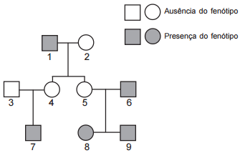
Pela observação realizada, conclui-se que a característica fenotípica que está sendo analisada é resultante de um alelo _________. O aspecto da árvore genealógica que não deixa dúvidas quanto a esta interpretação é o fato de que _________.
A) recessivo – os filhos do casal 1 e 2 não apresentam o fenótipo
B) recessivo – o filho do casal 3 e 4 apresenta o fenótipo
C) dominante – a maior parte dos membros da famí- lia tem o fenótipo
D) dominante – o casal 5 e 6 teve apenas filhos com o fenótipo
E) dominante – todos os indivíduos da terceira geração apresentam o fenótipo
GABARITO:

001.C
002.C
003.C
004.A
005.D
006.A
007.D
008.E
009.B
010.A
011.E
012.B
013.D
014.D
015.B
016.B
017.B
018.D
019.D
020.E
021.E
022.A
023.D
024.A
025.A
026.C
027.B
028. 82 (2+16+64)
029.99
030.48
031.72 (8+64)
032.C
033.B
034.C
035.C
036.A
037.B
038.D
039.E
040.E
041.D
042.B
043.C
044.E
045.B

